
Pressinformation Karlsborg 2012-11-28

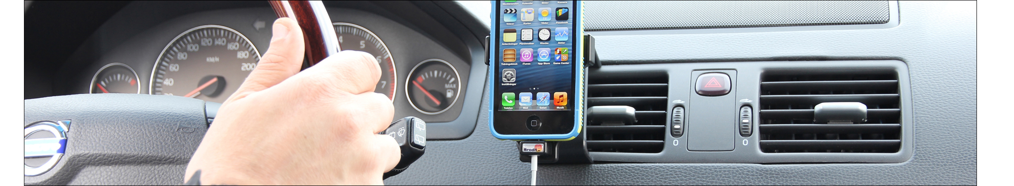

Ladda din iPhone 5 i bilen
Med en hållare placerad på instrumentpanelen blir det enklare och säkrare att använda din iPhone 5 när du kör bil. Svenska Brodit har tagit fram en hållare som du placerar inom bekvämt syn- och räckhåll, som dessutom ger möjlighet att ladda din telefon.
Det finns inte så mycket modellanpassade tillbehör att välja bland för nya iPhone 5 ännu. Brodit har dock tagit fram ett antal olika modeller, senaste i raden är en unik lösning; en hållare för kabelanslutning. Produkten kombineras med en Apple original Lightning-kabel för att ge möjlighet till laddning eller för att docka telefonen till iPhone-förberedda bilar.
Hållare för kabelanslutning finns som två varianter; en för Apples USB-kabel samt en för Apples 30-stifts kabel. Den sistnämnda använder du om du har en iPhone-förberedd bil. Varianten för USB-kabel använder du när du vill ladda din iPhone 5, då ansluter du kabeln till bilens USB-uttag eller, kombinerat med en adapter, till 12-Volt uttaget. Hållaren för USB-kabel kan beställas både med och utan USB/12V-adaptern. Det är enkelt att montera kabeln i hållaren, sedan sitter den stadigt på plats och ansluts automatiskt till telefonen varje gång du sätter den i hållaren. Kabel ingår inte till Brodits hållare, de finns att köpa exempelvis online på Apple Store.
– De senaste åren har vi märkt hur användarna ställer högre krav på kvalitet och användarvänlighet även på tillbehör, säger Ebbe Johansson, Brodits grundare och VD. Det är inte bara viktigt med en bra smartphone, det är även viktigt med bra tillbehör. Användarna är mer måna om att kunna använda telefonen på ett praktiskt och bekvämt sätt i alla situationer. Och de månar inte minst om säkerheten när de kör bil. Där kommer våra hållare in i bilden! säger Johansson.

Brodits produktkoncept består av en tvådels-lösning där en hållare för en enhet placeras på en bygel för bilen (ProClip). Monteringen utför man enkelt själv utan att borra några hål eller på annat sätt skada bilens inredning. Samtliga produkter är modellanpassade.
Hållare för kabelanslutning finns både för iPhone med och utan skal. En kulled monterad på hållaren gör att man med lätthet kan justera skärmens vinkel för att undvika ljusreflektioner. Hållarna finns att köpa i bil och telefackhandeln och kostar från ca 495 kr.
------
Bilder och fler pressreleaser om Brodits produkter finns att hämta på www.mynewsdesk.com/se/pressroom/brodit

För mer information kontakta gärna:
Heidi Eskonniemi, marknadsassistent, 0505 -177 78, heidi@brodit.se

Om Brodit AB:
Brodit utvecklar och tillverkar produkter för montering av kommunikationsutrustning i fordon. Företaget startade sin verksamhet 1983, finns i Karlsborg i Västergötland och har idag 80 anställda. Kunderna finns inom bil- och telefackhandeln. Brodit är marknadsledande inom monteringslösningar i fordon och exporterar till ett 30-tal länder. Mer information på www.brodit.se.

